Задание 1. Открытие терминала
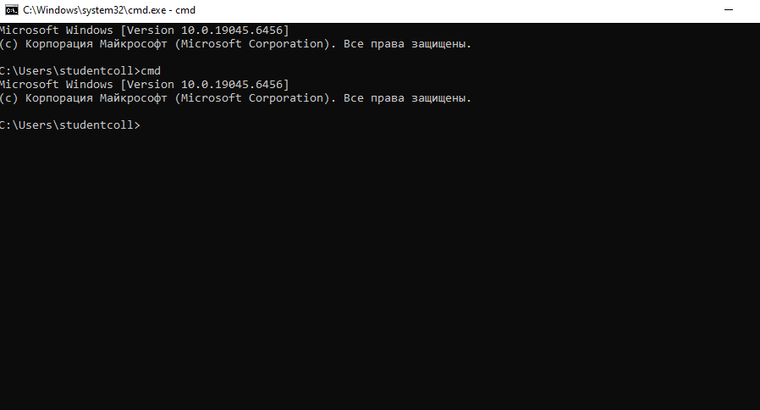
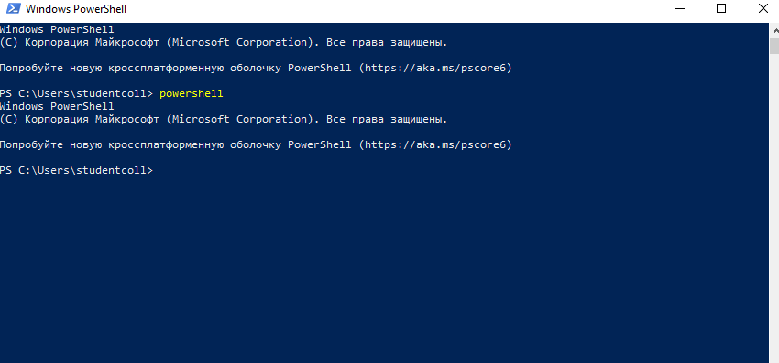
Открыли окно терминала и увидеть мигающий курсор, готовый принимать команды.
Вопрос для самопроверки. Что такое терминал и зачем он нужен?
Терминал — это окно, в котором можно отдавать компьютеру команды текстом. Без него никуда: все следующие шаги будут проходить именно здесь.

Задание 2. Где я сейчас? (текущая папка)
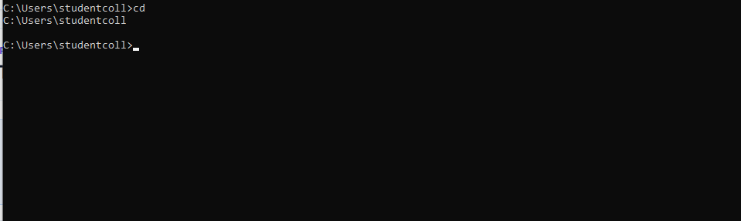
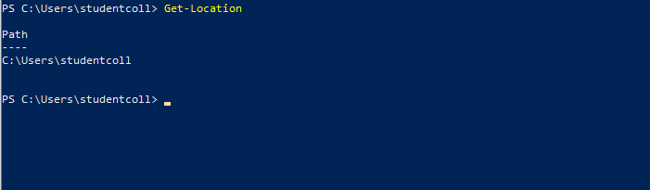
Узнали полный путь к папке, в которой сейчас работает терминал.
Вопрос для самопроверки. Какая команда показывает текущую папку в вашей среде?
Get-Location и cd

Задание 3. Просмотр содержимого папки
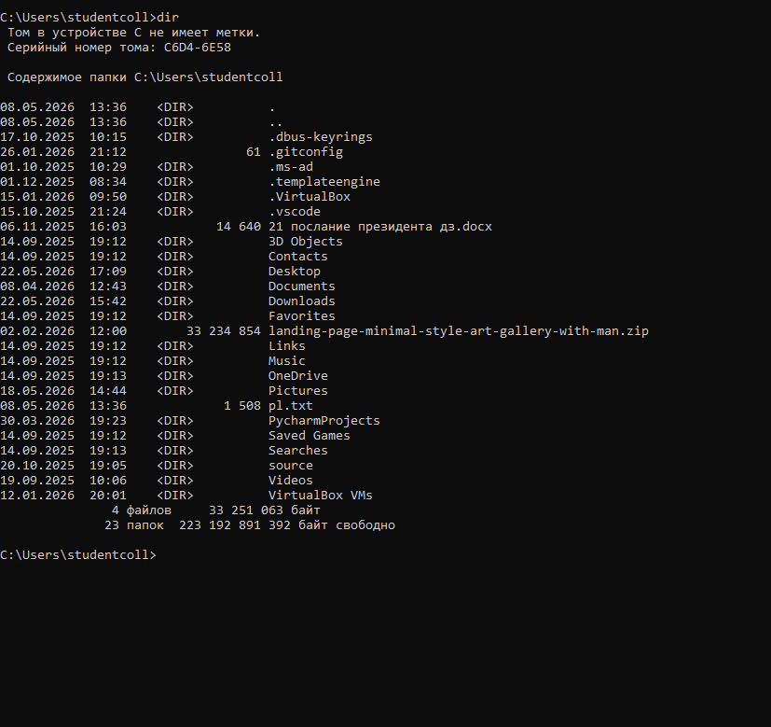
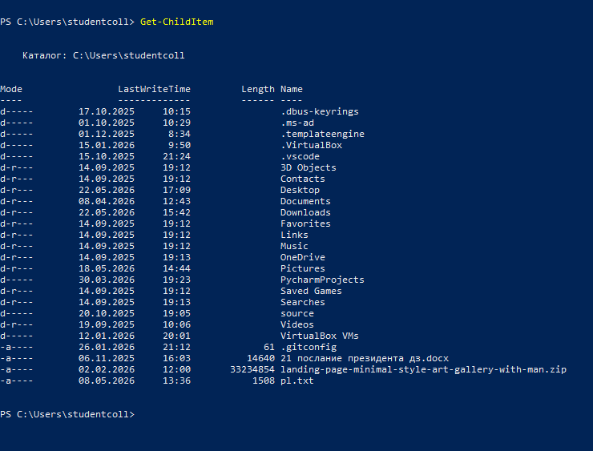
Получить список всех файлов и папок текущей директории.
Вопрос для самопроверки. Какая команда выводит список файлов в вашей среде?
Get-ChildItem и dir

Задание 4. Переход в другую папку
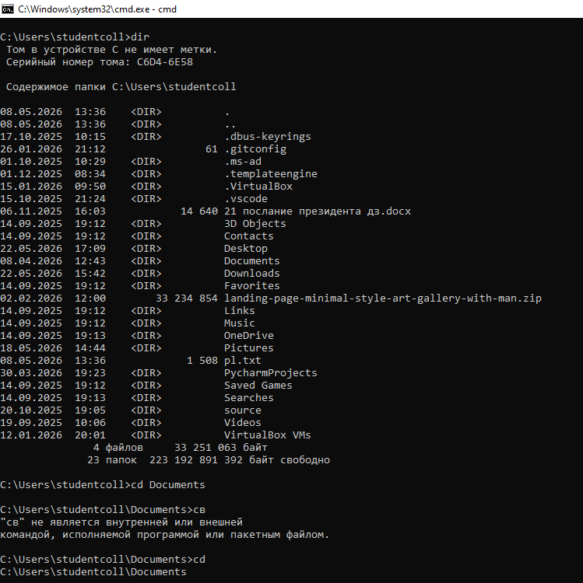
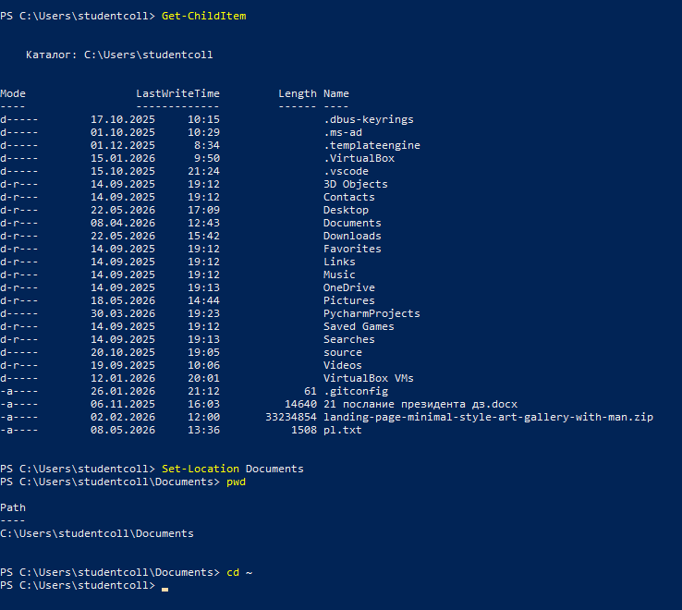
Перейти в подпапку, а затем вернуться обратно.
Вопрос для самопроверки. Что означает .. в пути?
Что делает: Подняться на одну папку выше.

